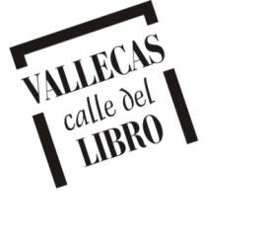
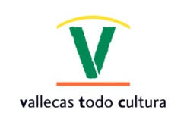

VALLECAS CALLE DEL LIBRO 2022
19 abril – 30 de Abril 2022
Homenajes: José Saramago, Pio Baroja, Miguel Hernández, Ana Perez Cañamares
Comunidad Invitada: Colombia

ENTIDAD

Dirección |  |  | C.P.
Tel. 1 | Tel. 2
Persona Contacto |  | Correo E.
Breve resumen de las actividades que realizareis en vuestra entidad (Charlas, cuentacuentos, representaciones, mercadillo libros, encuentro con escritores, certámenes, siembra de libros, etc, etc, etc) con su temporalización para incluir en el periódico de la programación y en la pagina web que se hará con todas las acciones vinculadas a VALLECAS CALLE DEL LIBRO 2022 así como para su distribución a los Medios de Comunicación que soliciten información.

(Si necesitas mas espacio añade las hojas que consideres oportunas)
Por los plazos de imprenta se ha de remitir este formulario relleno por Email. - urgentemente
DECORACIONES QUE REALIZARÁ TU ENTIDAD EN RELACIÓN A LA SEMANA DEL LIBRO

¿Tu entidad colocará en lugar visible pancartas SI NO
con reproducciones de portadas de libros o similares?

Si es el caso, indica alguna otra decoración destacable que normalmente realicéis en la entidad:

En caso de ser posible, desearíais que algún escritor, ilustrador, actor, o cuentacuentos – u otro tipo de profesional de animación lectora - visitase o realizase alguna actividad en tu entidad?

NO SI Indicar tipo
de profesional

C/ La Diligencia 19, Local B 28018 Madrid Tel 91 777 07 60
Correo E. vtc@vallecastodocultura.org URL www.vallecastodocultura.org

